Plantilla Vector ISO19115_2018

1. Sección de Identificación

Título
Cobertura de pastos en Costa Rica 2022 a escala 1:10.000

Título alternativo
EG-UCR_CPAS_2022_10K

Fechas | Tipo de Fecha
13/07/2026 | Creación

Edición
1 Edición

Fecha de edición
13/07/2026

Formato de presentación
Mapa digital

Resumen
En Costa Rica, la ganadería es una de las principales actividades agropecuarias, con una distribución geográfica amplia a nivel nacional. La actividad de pasturas para ganadería comenzó a monitorearse por el sistema de Monitoreo del Cambio de Uso y Cobertura del Suelo en Paisajes Productivos (MOCUPP) desde el año 2018. Para el año 2022 el monitoreo logró contar con imágenes satelitales con menor nubosidad y mejor expresión fenológica, lo que permitió generar una cartografía más precisa de las pasturas en Costa Rica.
El MOCUPP genera información actualizada sobre los cambios en el uso del suelo y la cobertura terrestre en paisajes productivos, a partir del análisis de imágenes satelitales y aplicando técnicas de teledetección. Esta información permite monitorear las transformaciones del territorio, verificar las áreas de cultivos que se encuentran libres de pérdida de cobertura arbórea y, además, apoya la planificación y gestión sostenible de los paisajes productivos.
Los resultados obtenidos del monitoreo de pastos para ganadería para este año 2022 corresponden a 1.071.871,29 ha, que representan el 20,97 % del territorio nacional.

Propósito
Determinar el área correspondiente al paisaje productivo de pastos para ganadería en Costa Rica para el año 2022, la cual es relevante para diversos fines agropecuarios, ambientales, históricos, entre otros.

Crédito
Escuela de Geografía de la Universidad de Costa Rica

Estado
Completo

Escala de los datos
10000

Frecuencia de mantenimiento y actualización
No planificado

Tipo de fecha de mantenimiento
Creación

Fecha de Mantenimiento
13/07/2026

Tipo de representación espacial
Vector

Lenguaje
Español

Lenguaje de codificación del metadato
UTF-8

Código ISO País
ISO 3166-2-CR

Palabra clave

Tipo de Palabra Clave | Palabras Clave
Proyecto | MOCUPP
Tema | Pastos
Lugar | Costa Rica
Producto | Pastos para ganadería
Tiempo o temporal | 2022
${TipoPalabraClave6} | ${Keyword6}
${TipoPalabraClave7} | ${Keyword7}
${TipoPalabraClave8} | ${Keyword8}
${TipoPalabraClave9} | ${Keyword9}
${TipoPalabraClave10} | ${Keyword10}
${TipoPalabraClave11} | ${Keyword11}
${TipoPalabraClave12} | ${Keyword12}
${TipoPalabraClave13} | ${Keyword13}
${TipoPalabraClave14} | ${Keyword14}
${TipoPalabraClave15} | ${Keyword15}

Restricciones de acceso
Derechos de autor (Copyright)

Restricciones de uso
Derechos de autor (Copyright)

Otras restricciones
Su uso tendrá carácter libre y gratuito, siempre que se mencione el origen y propiedad de los datos.

Tema o categoría
Cobertura de la tierra con mapas básicos e imágenes

Información suplementaria
Las áreas de pastos para ganadería en Costa Rica se definen como aquellas superficies cubiertas por pastos naturales o establecidos, destinadas al pastoreo y/o a la corta de forraje. El desarrollo metodológico consistió en la descarga de imágenes satelitales Sentinel y, de forma complementaria, de mosaicos Planet. Para el proceso de fotointerpretación se generó una malla de 1.905 cuadrantes, cada uno con un área de 625,12 ha. Se estableció una Unidad Mínima Cartografiable (UMC) de 0,5 ha; por lo tanto, los parches de menor tamaño pueden no estar representados y los límites cartográficos responden a la resolución espacial de los insumos utilizados. Debido a estas limitaciones, un mismo polígono puede integrar elementos del paisaje productivo que no es posible discriminar a dicha resolución, tales como caminos internos, cercas vivas y pequeñas infraestructuras. La calidad del mapeo fue evaluada mediante un muestreo aleatorio estratificado con puntos capturados en campo; se colectaron un total de 848 puntos de verificación, lo que permitió alcanzar una exactitud global del 90,60 %.

1.1 Punto de contacto
Nombre de persona
Melvin Lizano Araya

Nombre de la organización
Escuela de Geografía, Universidad de Costa Rica

Posición o cargo
Académico

Rol/Función que representa
Autor

Teléfono
Telefono | Tipo de telefono
(+506) 2511-4592 | Teléfono fijo

Horario de atención
Lunes a viernes de 8:00 am a 5:00 pm.

Dirección
Ciudad de la Investigación, Facultad de Ciencias Sociales, Torre E, segundo piso, Escuela de Geografía, San Pedro de Montes de Oca, San José, Costa Rica

Ciudad
San Pedro de Montes de Oca

Provincia
San José

Código postal
11501

País
Costa Rica

Dirección de correo electrónico
melvin.lizanoaraya@ucr.ac.cr

2. Sección de Distribución

Sección 1 | Formato: ESRI Shapefile
 | URL para servicio OGC: https://geoportal.ucr.ac.cr/geoserver/mocupp_pastos/wms
 | Protocolo: Servicio de Mapas OGC-WMS
 | Nombre del recurso: cobertura_pastos_cr_2022
 | Descripción: Capa de pastos para ganadería para el año 2022 en Costa Rica
 | Función: Información

3. Sección de representación espacial

Nivel de topología:
Solo geometría

Tipo de objeto geométrico:
Compuesto

Número de objetos geométricos:
49374

4. Sección del sistema de referencia

Tipo de sistema de referencia
Proyectada

Código
EPSG:8908

5. Sección de información sobre la calidad del dato

Nivel de jerarquía
Cobertura

6. Linaje

Linaje
El conjunto de datos corresponde al mapeo de pastos para ganadería en Costa Rica para el año 2022, elaborado en el marco del proceso MOCUPP pastos con el propósito de delimitar y estimar la extensión nacional de este paisaje productivo para fines de monitoreo, gestión territorial y trazabilidad.
La cobertura de pastos para ganadería en Costa Rica se entiende como aquellas áreas cubiertas por pastos naturales o establecidos, dedicadas al pastoreo y/o corta de forraje. Se incluyen elementos del paisaje productivo que no pueden discriminarse a escala 1:10.000 con píxeles de 10 × 10 m (como cercas vivas y caminos internos). La Unidad Mínima Cartografiable (UMC) es de 0,5 ha.
El desarrollo metodológico consistió en la descarga de las imágenes Sentinel para la construcción del mosaico por cada región para el año 2022, a las cuales se les aplicó la respectiva corrección atmosférica; luego se realizó la verificación de aquellas con un porcentaje menor al 20 % de nubosidad. Adicionalmente se descargaron mosaicos de Planet para el período 2022 a una resolución de 3 metros con un porcentaje de nubosidad inferior al 1 %, que sirvieron para validar las zonas de pastos.
Para el proceso de fotointerpretación se procedió a generar una malla de 1.905 cuadrantes, donde cada uno de ellos cuenta con un área de 625,12 ha, lo que permite tener un control sobre el proceso de digitalización de las pasturas y el posterior control y validación de la calidad. Como área mínima cartografiable se define que no puede haber ningún polígono de pasturas inferior a 0,5 ha, lo anterior derivado de la resolución de las imágenes Sentinel y las resampleadas de Planet. Se trabajó de igual forma en el proceso de verificación utilizando el complemento de QGIS QuickMapServices, que permite contar con los mapas base de imágenes satelitales de muy alta resolución de los siguientes servicios: ESRI, Google y Bing Maps. Se creó la capa de pasturas para el año 2022 en formato GeoPackage (estándar de la industria). Es importante mencionar que el proceso no es automático y que requiere de bastantes horas para la generación de la información obtenida.

7. Sección de identificación del metadato

Archivo de identificación del metadato
CR_EG-UCR_CPAS_2022_10K_VE

Lenguaje del Metadato
Español

Lenguaje de codificación del metadato
UTF-8

Código ISO País
ISO 3166-2-CR

Estándar del metadato
ISO 19115-3:2018

Versión del estándar del metadato
NTIG_CR04_10.2020. V.2

Frecuencia de actualización
No planificado

Fechas Metadatos
Fechas | Tipo de fechas
13/07/2026 | Revisión
13/07/2026 | Creación

7.1 Autor de los metadatos

Nombre de persona
Manuel Vargas Del Valle

Nombre de la organización
Escuela de Geografía, Universidad de Costa Rica

Posición o cargo
Académico

Rol/Función que representa
Autor

Horario de atención
Lunes a viernes de 8:00 am a 5:00 pm.

Teléfono
Telefono | Tipo de telefono
(+506) 2511-4592 | Teléfono fijo

Dirección
Ciudad de la Investigación, Facultad de Ciencias Sociales, Torre E, segundo piso, Escuela de Geografía, San Pedro de Montes de Oca, San José, Costa Rica

Ciudad
San Pedro de Montes de Oca

Área administrativa
San José

Código postal
11501

País
Costa Rica

Dirección de correo electrónico
manuel.vargas_d@ucr.ac.cr

8. Resumen gráfico (se refiere a una de las dos imágenes utilizadas para ilustrar a la capa o cobertura del metadato)

Nombre del archivo (deben proporcionar la imagen para subirla en el SNIT)
Cobertura de pastos en Costa Rica 2022.jpg

Descripción del archivo
Imagen ilustrativa

Tipo de archivo
jpg

Imagen
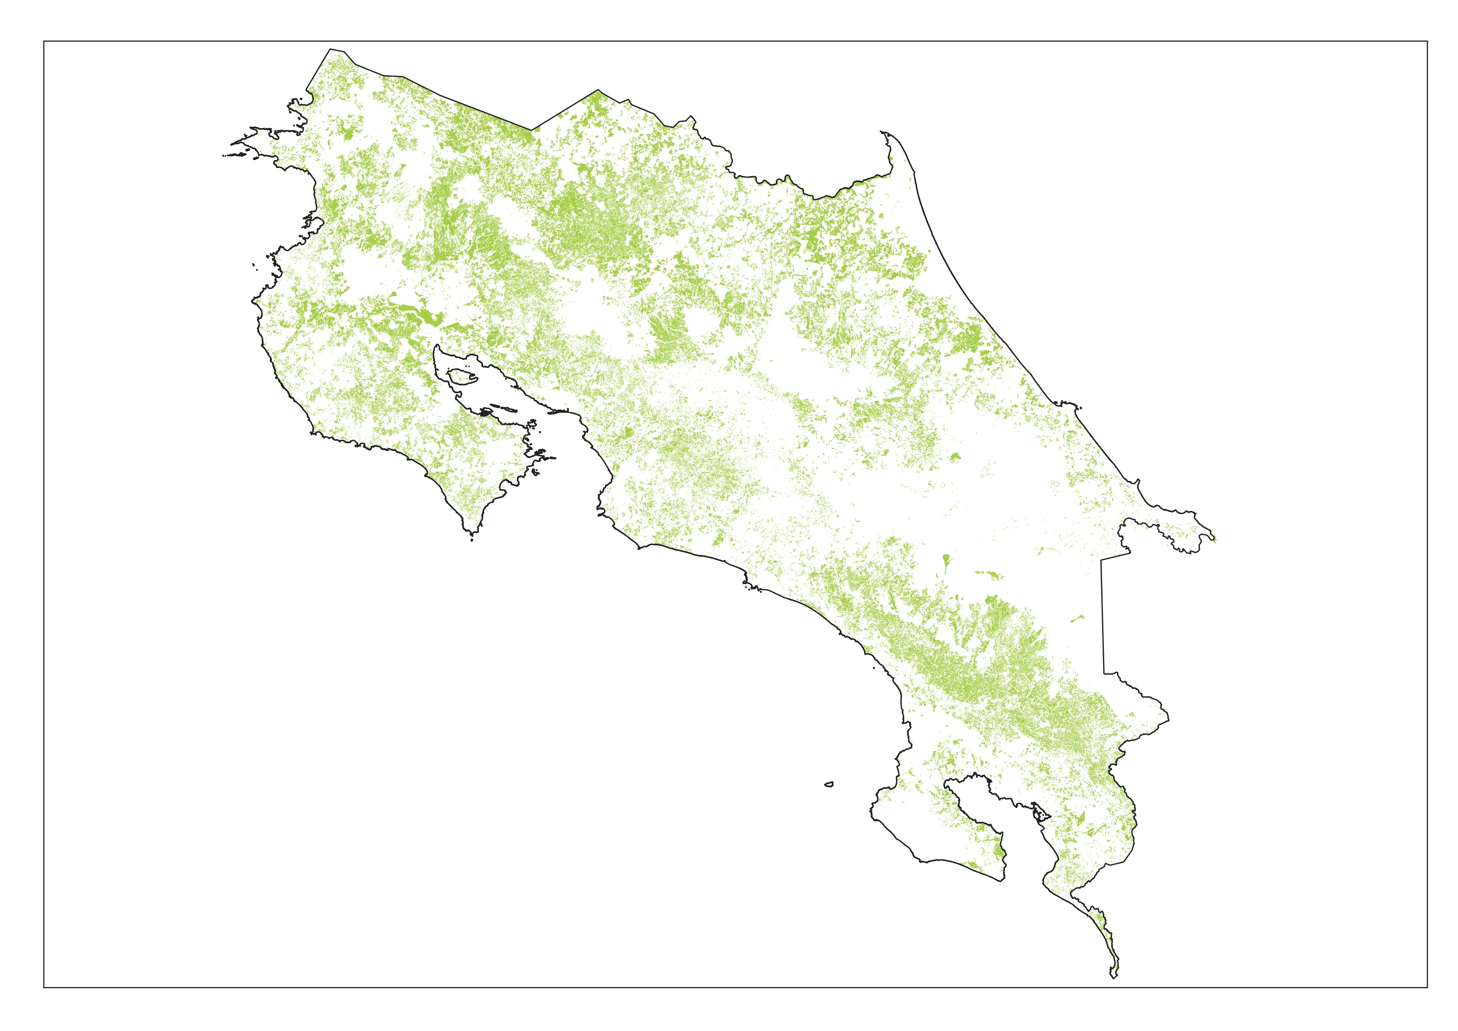

Coordenada Norte
11.21046

Coordenada Sur
8.03901

Coordenada Este
-82.53642

Coordenada Oeste
-85.86734

Imagen
